КАКИЕ ГЛАСНЫЕ МОГУТ ОБОЗНАЧАТЬ 2 ЗВУКА?



КОГДА ГЛАСНЫЕ МОГУТ ОБОЗНАЧАТЬ 2 ЗВУКА?

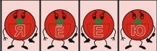
1.
2.

3.

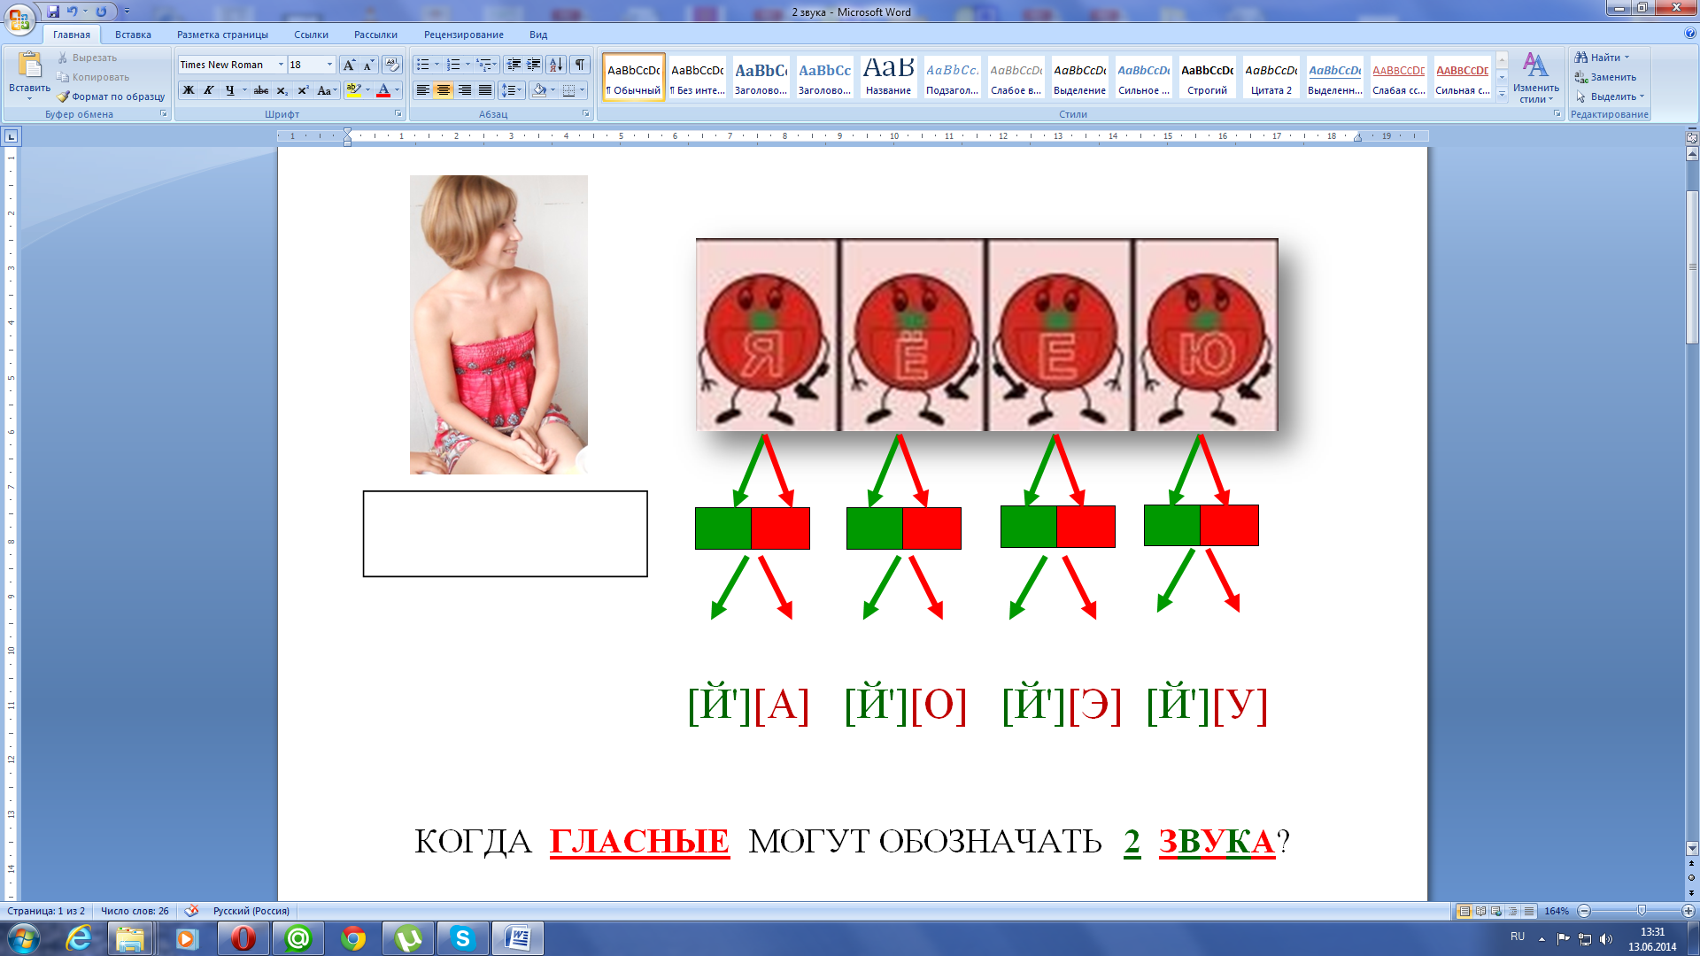

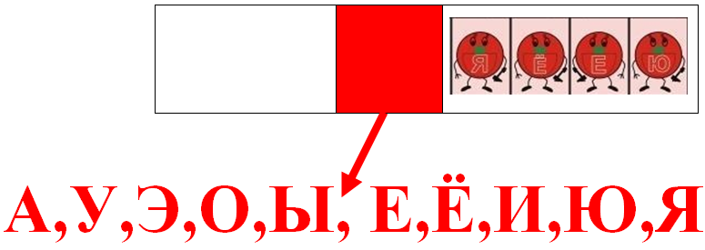
1
ЬилиЪ
ЕЁ зовут ЮлЯ.

